**Игры и упражнения для коррекции и развития памяти**

**Память -** один из психических процессов, который можно развивать с наибольшей эффективностью.

**Примеры упражнений для развития памяти:**

Зачитываются слова. Учащиеся должны постараться запомнить их попарно. Затем читаются только первые слова каждой пары, а испытуемые записывают второе.

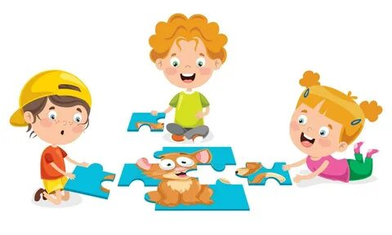

МАТЕРИАЛ:

**1.** Курица - яйцо, ножницы - резать, лошадь - сено, книга - учить, бабочка - муха, щетка - зубы, барабан - пионер, снег - зима, петух - кричать, чернила - тетрадь, корова - молоко, паровоз - ехать, груша - компот, лампа - вечер.

**2.** Жук - кресло, перо - вода, очки - ошибка, колокольчик - память, голубь - отец, лейка - трамвай, гребенка - ветер, сапоги - котел, замок - мать, спичка - овца, терка - море, салазки - завод, рыба - пожар, топор - кисель.

Учащиеся закрывают глаза и представляют соответствующие картинки, названия которых произнесёт ведущий.

Лев, нападающий на антилопу; Собака, виляющая хвостом; Муха в вашем супе; Печенье в коробке; Молния в темноте; Пятно на вашей любимой одежде; Бриллиант, сверкающий на солнце; Друг, несущий скакалку.

А затем предлагается вспомнить и записать названия визуализированных картинок. Если ребенок вспомнит более 8 образов, упражнение выполнено успешно.

Зачитываются 10 слов. Нужно запомнить слова в том же порядке, как они были предъявлены.

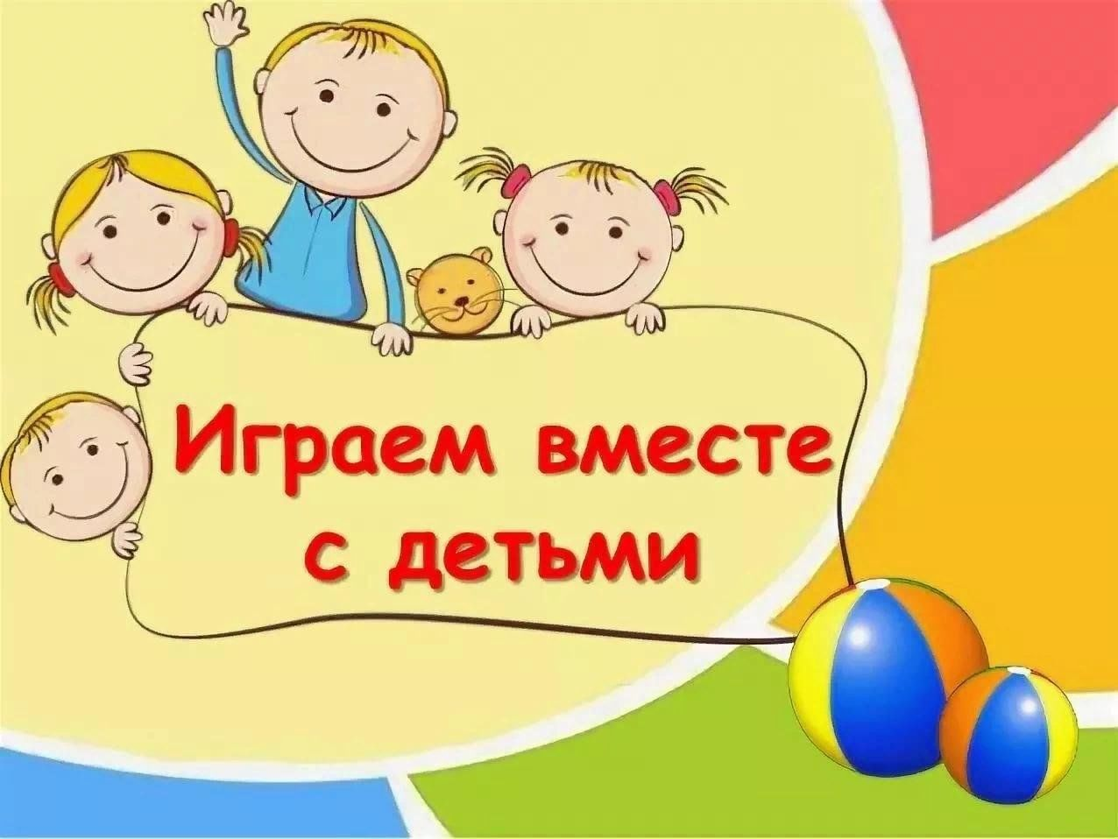

***Слова:*** утро, серебро, ребенок, река, север, вверх, капуста, стакан, школа, ботинок.